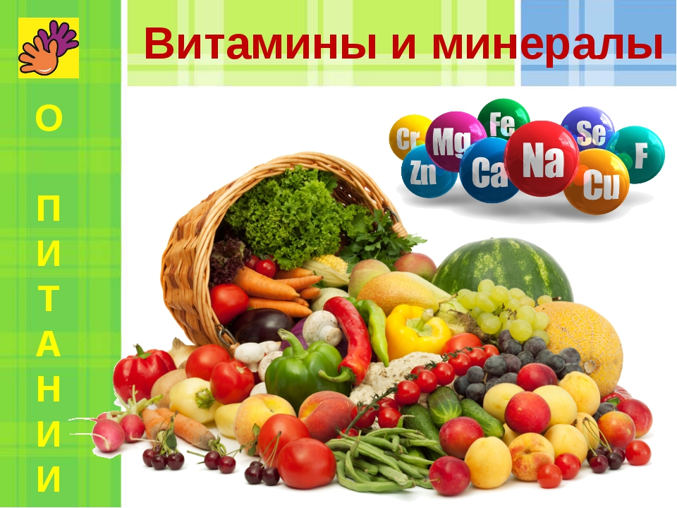***Памятка родителям о необходимости здорового питания школьника. Рекомендации школьникам.***

**Полноценное и правильно организованное питание — необ­ходимое условие долгой и полноценной жизни, отсутствия многих заболеваний.**

***ПРАВИЛА ЗДОРОВОГО ПИТАНИЯ:***

**1.     Ребенок должен есть разнообразные пищевые продукты. Ежедневный рацион ребенка должен содержать около 15 наиме­нований разных продуктов питания. В течение недели рацион питания должен включать не менее 30 наименований разных продуктов питания.  
2.     Каждый день в рационе питания ребенка должны присут­ствовать следующие продукты: мясо, сливочное масло, молоко, хлеб, крупы, свежие овощи и фрукты. Ряд продуктов: рыба, яйца, сметана, творог и другие кисломолочные продукты, сыр — в течение недели должны присутствовать 2—3 раза обязательно.  
3.     В межсезонье (осень — зима, зима — весна) ребенок должен получать витаминно-минеральные комплексы, рекомендованные для детей соответствующего возраста.  
4.     Для обогащения рациона питания школьника витамином «С» рекомендуем обеспечить ежедневный прием отвара шипов­ника, квашенной капусты и др. продуктов богатых витамином «С»  
5.     Прием пищи должен проходить в спокойной обстановке.  
6.     Если у ребенка имеет место дефицит или избыток массы тела (эти сведения можно получить у медицинского работника школы), необходима консультация врача, так как в этом случае рацион питания ребенка должен быть скорректирован с учетом степени отклонения физического развития от нормы.  
7.     Рацион питания школьника, занимающегося спортом, должен быть скорректирован с учетом объема физической нагрузки.    
Рекомендуется употреблять пищу, состоящую на 15 −20% из белков, на 20 −30% из жиров, на 50- 55% из углеводов, содержащихся в овощах, фруктах, злаках, орехах.**

**Пища плохо усваивается (нельзя принимать):**

* **Когда нет чувства голода.**
* **При сильной усталости.**
* **При болезни.**
* **При отрицательных эмоциях, беспокойстве и гневе, ревности.**
* **Перед началом тяжёлой физической работы.**
* **При перегреве и сильном ознобе.**
* **Когда торопитесь.**
* **Нельзя никакую пищу запивать.**

**Нельзя есть сладкое после еды, так как наступает блокировка пищеварения и начинается процесс брожения.**

**РЕКОМЕНДАЦИИ:**

* **В питании всё должно быть в меру;**
* **Пища должна быть разнообразной;**
* **Еда должна быть тёплой;**
* **Тщательно пережёвывать пищу;**
* **Есть овощи и фрукты;**
* **Есть 3—4 раза в день;**
* **Не есть перед сном;**
* **Не есть копчёного, жареного и острого;**
* **Не есть всухомятку;**
* **Меньше есть сладостей;**
* **Не перекусывать чипсами, сухариками и т. п.**  
  ***Здоровое питание – это ограничение жиров и соли, увеличение в рационе фруктов, круп, изделий из муки грубого помола, бобовых, нежирных молочных продуктов, рыбы, постного мяса.***